新 书 推 荐

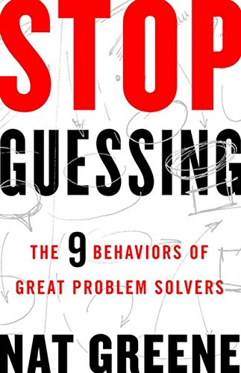
中文书名：《停止猜测：难题终结者的九种行为模式》
英文书名：Stop Guessing: The 9 Behaviors of Great Problem Solvers
作 者：Nat Greene
出 版 社：Berrett-Koehler Publishers
代理公司：ANA/AlinaLin
页 数：192页
出版时间：2017年4月
代理地区：中国大陆、台湾
审读资料：电子稿
类 型：经管

主要卖点：
- 解决你遇到任何问题
纳特·格林提供了一种简单、系统、有效的行为模式，任何人都可以用来解决工作或生活中出现的问题，无论是平凡无奇的小问题，还是极其关键的大问题

- 作者在该领域极具权威
格林创办的斯特劳德国际咨询公司为不同类型的公司解决了大量技术问题。该公司不是专门针对某个领域，而是跨专业的难题终结者。

内容简介：

大多数问题都相当简单——它们有若干潜在的根本原因。最重要的问题通常有成百上千个潜在的根本原因，而且发生在极其错综复杂的背景之下。这样的问题就是所谓的难题，靠猜测、头脑风暴或逐一列出潜在原因是行不通的。优秀的难题终结者有一整套行为模式，使他们有效地避免猜测。在大多数人看来，他们解决难题的方法简直不可思议。

在《停止猜测》一书中，你将学到对成功至关重要的九种行为模式，以及如何从纳特·格林那里学会它们。纳特·格林是本书作者，拥有20年领导优秀难题终结者的经验。

养成这些行为模式将帮助你：
- 有信心解决当前面临的问题
- 迅速调整心态，执行正确的解决方案
- 抓住之前被忽略的重要机遇
- 帮助其他人成为更优秀的难题终结者
- 不再浪费时间和金钱，停止考验自己的耐心

这九种行为模式中的每一种都附有大量实际案例。书中涉及的案例包括：难题背后隐藏的价值上亿美元的顶尖化学处理器，没有购买明星球员预算的失败棒球队，以及撒哈拉以南非洲的贫困问题。

目录：
引言：如何成为伟大的难题终结者
- 停止猜测
- 感觉到问题
- 接受自己的无知
- 弄清问题是什么
- 深入挖掘
- 不要依赖专家
- 相信简单的解决方案
- 根据事实做出决策
- 始终瞄准目标
- 选择适合你的道路
- 去解决问题吧！

作者简介：

纳特·格林（Nat Greene）是斯特劳德国际咨询公司的合伙创始人兼首席执行官。他作为顾问在技术问题解决领域纵横捭阖18年，为世界五大洲的50多个客户解决了几十个“不可能解决”的技术问题。

谢谢您的阅读！
请将回馈信息发至：林凤娇 (Alina Lin)
安德鲁 · 纳伯格联合国际有限公司北京代表处
北京市海淀区中关村大街甲59号中国人民大学文化大厦1705室
邮编：100872
电话：010-88810959
传真：010-82504200
Email：alina@nurnberg.com.cn
网址：http://www.nurnberg.com.cn
微博：http://weibo.com/nurnberg
豆瓣小站：http://site.douban.com/110577/
微信订阅号：ANABJ2002

